勐海县健康扶贫

工 作 简 报

第33期

勐海县健康扶贫领导小组办公室 2018年10月17日

勐海县召开建档立卡贫困人口办理特殊病及慢性病卡协调会

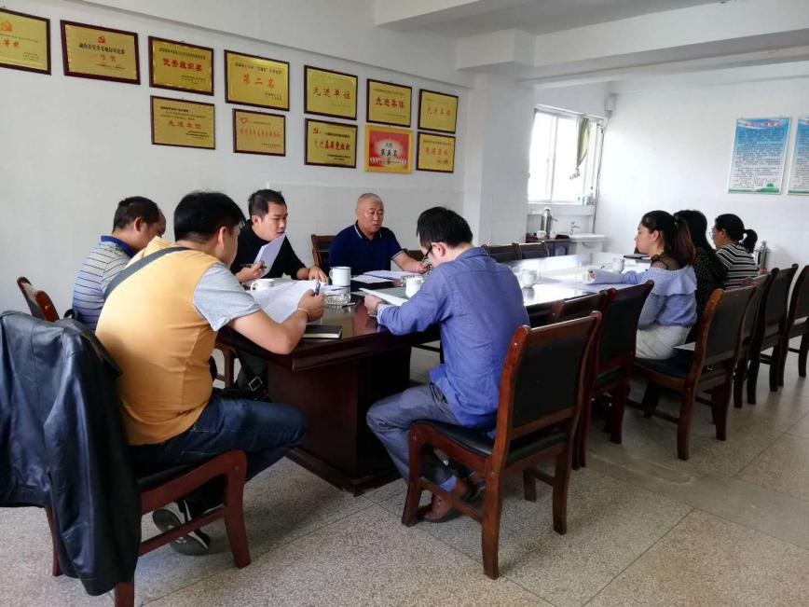
为有效落实《云南省健康扶贫领导小组关于进一步规范健康扶贫工作的通知》（云健扶发〔2018〕2号）文件精神，勐海县健康扶贫办针对建档立卡贫困人口办理特殊病、慢性病卡工作再次进行研究部署，并于2018年10月17日下午在勐海县卫生和计划生育局会议室召开了协调会议。县人社局、县卫计局、县医院、中医医院、黎明医院等相关单位参加了此次会议。
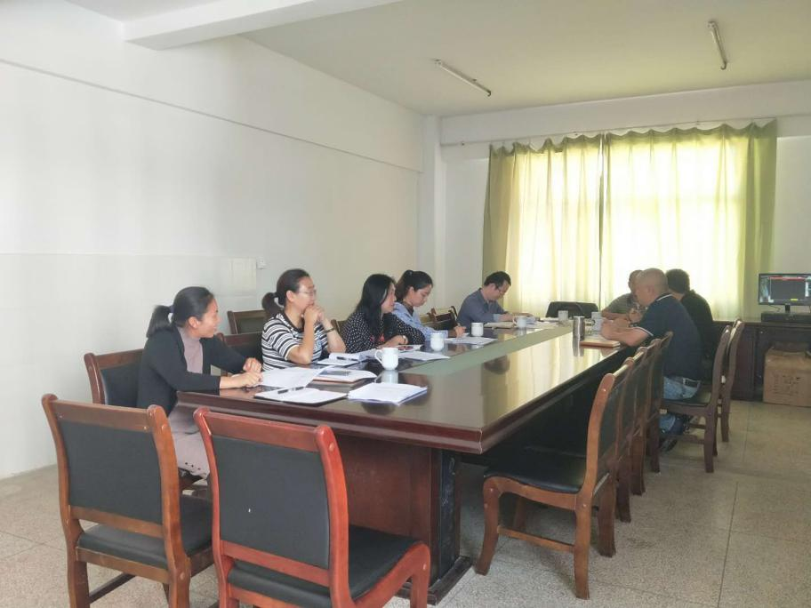
此次协调会一是主要研究讨论如何简化28种慢性病和特殊病卡的办理流程和手续；二是加强宣传，利用村医村干部向建档立卡贫困户宣传慢病卡办理流程及办卡后享受的相关优惠政策，让健康扶贫政策落到实处；三是统筹协调，准确掌握情况，由3家县级医院牵头、卫生院配合并落实具体工作，采取组织专家到乡镇进行集中诊断、集中办理的方式，提升办理效率，减轻贫困户经济负担。各参会单位也分别就如何配合做好2018年勐海县建档立卡贫困人口办理特殊病及慢性病卡工作作了表态发言。
会后，县卫计局副局长许昊强调：“健康扶贫领导小组成员单位要高度重视建档立卡贫困户因病致贫这一根源问题，继续扎实开展好云南省健康扶贫30条措施，为建档立卡贫困患者及时办理慢性病和特殊病卡，有利于健康扶贫政策有效落实和工作的持续深入推进。”

撰 稿 人：陈改英
联系电话：15924655165
单位名称：勐海县卫生和计划生育局

